PENERAPAN KEGIATAN SANDIWARA BONEKA DALAMMENINGKATKAN KEMAMPUAN BAHASA RESEPTIF ANAK PADA KELOMPOK B
DI TAMAN KANAK-KANAK AISYIYAH BUSTANUL ATHFAL
KECAMATAN MASAMBA KABUPATENLUWU UTARA

SKRIPSI

DiajukanUntukMemenuhiSebagianPersyaratanGunaMemperolehGelarSarjanaPendidikanPada Program StudiPendidikan Guru PendidikanAnakUsiaDini
Strata SatuFakultasIlmuPendidikanUniversitasNegeri Makassar

ISAPPE
074904472

PROGRAM STUDI PENDIDIKAN GURU PENDIDIKAN ANAK USIA DINI
FAKULTAS ILMU PENDIDIKAN
UNIVERSITAS NEGERI MAKASSAR
2013

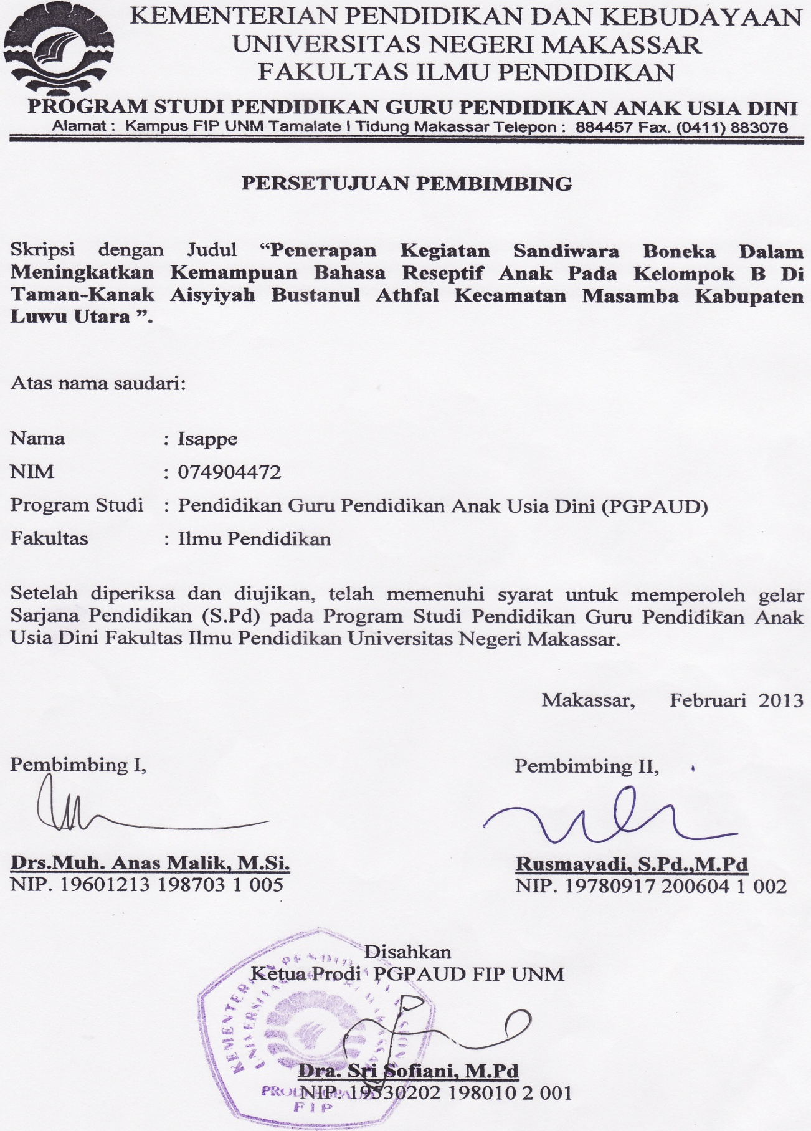
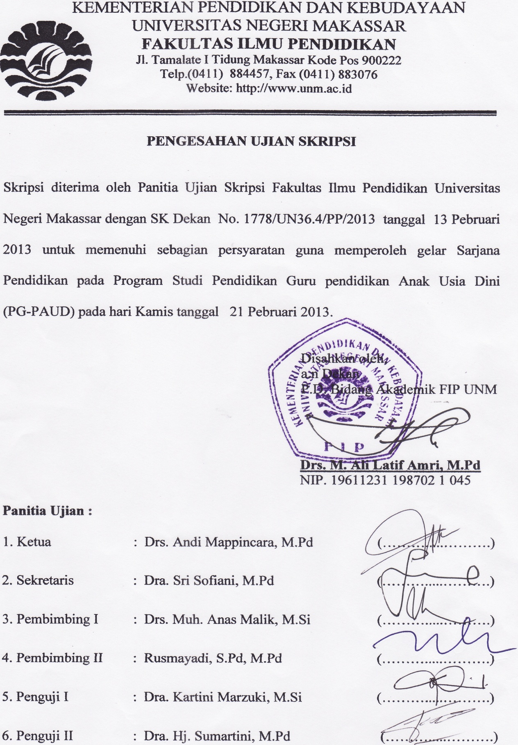
PERNYATAAN KEASLIAN SKRIPSI

Saya yang bertanda tangan di bawah ini:
Nama : ISAPPE
Nim : 074904472
Program Studi : Pendidikan Guru Pendidikan Anak Usia Dini (PGPAUD)
Judul Skripsi : Penerapan Kegiatan Sandiwara Boneka Dalam Meningkatkan Kemampuan Bahasa Reseptif Anak Pada Kelompok B di Taman Kanak-kanak Aisyiyah Bustanul Athfal Kecamatan Masamba Kabupaten Luwu Utara

Menyatakan dengan sebenarnya bahwa skripsi yang saya tulis ini benar merupakan hasil karya saya sendiri dan bukan merupakan pengambilalihan tulisan atau pikiran orang lain yang saya akui sebagai hasil tulisan atau pikiran sendiri.
Apabila dikemudian hari terbukti atau dapat dibuktikan bahwa skripsi ini hasil jiplakan, maka saya bersedia menerima sanksi atas perbuatan tersebut sesuai ketentuan yang berlaku.

Makassar,Februari 2013
Yang membuat pernyataan

ISAPPE
MOTTO

KeberhasilanAdalahKemampuanUntukMelewatidanMengatasi Dari SatuKegagalankeKegagalanBerikutnyaTanpaKehilanganSemangat.
(Winston Chuchill)

Karya ini kuperuntukkan bagiSuamiku, Kedua orang tuakuyang senantiasa mendoakanku. Untuk saudara-saudarakuyang selalu memberikan
motivasi. Dan untukteman-temanku yang selalu
setiamenemaniku.

ABSTRAK

Isappe. 2013. Skripsi Penerapan Kegiatan Sandiwara Boneka Dalam Meningkatkan Kemampuan Bahasa Reseptif Anak Pada Kelompok B Di Taman Kanak-Kanak Aisyiyah Bustanul Athfal Kecamatan Masamba Kabupaten Luwu Utara. Skripsi ini dibimbing oleh Drs. Muh.Anas Malik, M.Si.danRusmayadi, S.Pd., M.Pd. Program Studi Pendidikan Guru Pendidikan Anak Usia Dini Fakultas Ilmu Pendidikan Universitas Negeri Makassar.

Penelitian ini membahas tentang Penerapan Kegiatan Sandiwara Boneka Dalam Meningkatkan Kemampuan Bahasa ReseptifAnak Pada Kelompok B di Taman Kanak-kanak Aisyiyah Bustanul Athfal Kecamatan Masamba Kabupaten Luwu Utara. Masalah dalam penelitian ini adalah bagaimanakah penerapan kegiatan sandiwara boneka dapat meningkatkan kemampuan bahasa reseptif anak pada kelompok B di Taman Kanak-kanak Aisyiyah Bustanul Athfal Kecamatan Masamba Kabupaten Luwu Utara? Penelitian ini bertujuan untuk mengetahui penerapan kegiatan sandiwara boneka dapat meningkatkan kemampuan bahasa reseptif anak pada kelompok B di Taman Kanak-kanak Aisyiyah Bustanul Athfal Kecamatan Masamba Kabupaten Luwu Utara. Jenis penelitian yang digunakan adalah Penelitian TindakanKelas (PTK) dengan pendekatan yang digunakan yaitu kualitatifdeskriptif. Subjek Penelitian ini adalah anak Taman Kanak-kanak Aisyiyah Bustanul Athfal Kecamatan Masamba Kabupaten Luwu Utara, pada Kelompok B3 dengan jumlah anak didik 15 orang dan 1 orang guru. Pengumpulan data melalui teknik observasidan dokumentasi. Teknik analisis yang digunakan adalah analisis data kualitatif. Hasil yang diperoleh dalam penelitian ini adalah bahwa dengan penerapan kegiatan sandiwara boneka dapat meningkatkan kemampuan bahasa reseptif anak, pada siklus I aktivitas mengajar guru dalam kategori kurang sehingga kemampuan bahasa reseptif anak belum berkembang.Selanjutnya pada siklus II aktivitas mengajar guru dalam kategori baik sehingga kemampuan bahasa reseptif anak meningkat.

PRAKATA

Puji dan syukur penulis panjatkan kehadirat Allah SWT, karena atas rahmat-Nyalah sehingga skripsi ini dapat diselesaikan. Penyusunan skripsi ini dapat terwujud berkat adanya bantuan serta bimbingan dari berbagai pihak. Untuk itu penulis menyampaikan penghargaan dan terima kasih yang setinggi-tingginya kepada:
Drs. Muh.Anas Malik, M.Si.danRusmayadi, S.Pd, M.Pdmasing-masing sebagai pembimbing I dan pembimbing II, atas bantuan dan bimbingan yang telah diberikan selama proses pembelajaran berlangsung dan dalam rangka penyelesaian skripsi ini. Penulis menyadari bahwa penelitian ini masih jauh dari kesempurnaan, namun peneliti selalu berusaha untuk melakukan yang terbaik dalam penyelesaian skripsi ini. Skripsi ini tidak akan pernah rampung tanpa seizin Allah SWT. Oleh karena itu, pada kesempatan ini dengan ikhlas penulis mengucapkan terima kasih yang tak ternilai kepada:
- Prof. Dr. H. Arismunandar, M.Pd.,selakuRektorUniversitasNegeriMakassar, yang telahmemberipeluanguntukmengikuti proses perkuliahanpada Program StudiPendidikan Guru PendidikanAnakUsiaDiniFakultasIlmuPendidikan UNM.
- Prof. Dr. H. Ismail Tolla, M.Pd. selaku Dekan; Drs. M. Ali Latif Amri, M.Pd., selaku PD. I; Drs. A. Mappincara, M.Pd.,selaku PD. II; Drs. Muh. Faisal, M.Pd., selaku PD III FIP UNM yang telah memberikan layanan akademik, administrasi, dan kemahasiswaan selama proses pendidikan dan penyelesaian studi.
- Dra. Sri Sofiani, M.Pd. dan Arifin Manggau, S.Pd., M.Pd. masing-masing selaku Ketua dan Sekretaris Program Studi PGPAUD FIP UNM, yangdenganpenuhperhatianmemberikanbimbingandanmemfasilitasi penulisselama proses perkuliahan.
- Bapak dan Ibu Dosen Program Studi Pendidikan Guru Pendidikan Anak Usia Dini Fakultas Ilmu Pendidikan Universitas Negeri Makassar yang telah mendidik dan membantu dalam proses penyelesaian skripsi ini.
- Kepala Sekolah, Guru, serta Staf di lingkungan Taman Kanak-kanak Aisyiyah Bustanul Athfal Kecamatan Masamba Kabupaten Luwu Utara yang telah memberikan bantuan dan izin kepada penulis untuk melaksanakan penelitian di Taman Kanak-kanak asuhannya sehingga penulis memperoleh data yang di perlukan.
- Suamiku tercinta yang telah memberi dukungan dengan ikhlas kepada saya beserta anak-anak tercinta.
- Ayahanda dan ibunda yang telah memberikan kasih sayang dan sumbangsih moril dan material, serta doa sehingga penulis dapat menyelesaikan studi ini.
- Seluruh rekan mahasiswa PGPAUD Fakultas Ilmu Pendidikan Universitas Negeri Makassar yang tidak bisa saya ucapkan satu-persatu, serta sahabat-sahabatku yang telah memberikan bantuan dan kerjasamanya dalam perkuliahan serta dalam penyusunan Skripsi.
Penulis sendiri dalam penyusunan Skripsi ini, masih terdapat beberapa kekurangan. Oleh karena itu, saran dan kritik yang sifatnya membangun senantiasa diharapkan demi kesempurnaan karya ini. Semoga segala bantuan yang diberikan selama itu bermanfaat bagi penulis dan orang lain serta bernilai ibadah. Amin

Makassar,Februari 2013

Penulis

DAFTAR ISI
Halaman
HALAMAN JUDUL i
PERSETUJUAN PEMBIMBING ii
PENGESAHAN UJIAN SKRIPSI........................................................................... iii
PERNYATAAN KEASLIAN SKRIPSI iv
MOTTO v
ABSTRAK vi
PRAKATA vii
DAFTAR ISI x
DAFTAR GAMBAR xii
DAFTAR TABEL xiii
DAFTAR LAMPIRAN xiv
BABI PENDAHULUAN 1
                - Latar Belakang Masalah 1
                - Rumusan Masalah 5
                - Tujuan Penelitian 5
                - Manfaat Penelitian 5
BABII KAJIAN PUSTAKA, KERANGKA PIKIR DAN HIPOTESISTINDAKAN 7
- Kajian Pustaka 7
                - Sandiwara Boneka 7
                - Bahasa Reseptif 12
- Kerangka Pikir 17
- Hipotesis Tindakan 19
BABIIIMETODE PENELITIAN 20
- Pendekatan dan Jenis Penelitian 20
- Fokus Penelitian 20
- Setting dan Subjek Penelitian 21
- Prosedur dan Desain Penelitian 22
- Teknik dan Prosedur Pengumpulan Data 27
- Teknik Analisis dan Indikator Keberhasilan 28
BAB IV HASIL PENELITIAN DAN PEMBAHASAN 29
- HasilPenelitian 29
- Pembahasan 58
BAB V KESIMPULAN DAN SARAN 61
- Kesimpulan 61
- Saran 62
DAFTAR PUSTAKA 63

DAFTAR GAMBAR

Halaman
Gambar 2.1.KerangkaPikir 18
Gambar 3.1.SkemaProsedurPenelitian 23

DAFTAR TABEL

Halaman
Tabel 4.1.Data Anak Didik Taman Kanak-kanak Aisyiyah Bustanul Athfal Masamba 30

DAFTAR LAMPIRAN

Halaman
Lampiran 1.RencanaKegiatanHarian 65
Lampiran 2.Kisi-kisiInstrumen 69
Lampiran3. Lembar Observasi Untuk Menjaring Data KemampuanBahasa Reseptif Anak Siklus I Pertemuan I 71
Lampiran 4. Lembar Observasi Untuk Menjaring Data KemampuanBahasa Reseptif Anak Siklus I Pertemuan II 73
Lampiran 5. Lembar Observasi Untuk Menjaring Data KemampuanBahasa Reseptif Anak Siklus II Pertemuan I 75
Lampiran 6. Lembar Observasi Untuk Menjaring Data KemampuanBahasa Reseptif Anak Siklus II Pertemuan II 77
Lampiran 7. Lembar Observasi Untuk Menjaring Data Guru Melalui Kegiatan Sandiwara Boneka Siklus I Pertemuan I 79
Lampiran 8. Lembar Observasi Untuk Menjaring Data Guru Melalui Kegiatan Sandiwara Boneka Siklus I Pertemuan II 81
Lampiran 9. Lembar Observasi Untuk Menjaring Data Guru Melalui Kegiatan Sandiwara Boneka Siklus II Pertemuan I 83
Lampiran 10. Lembar Observasi Untuk Menjaring Data Guru Melalui Kegiatan Sandiwara Boneka Siklus II Pertemuan II 85
Lampiran 11. SkenarioSandiwara Boneka(Siklus I Pertemuan I Dan II) 87
Lampiran 12. SkenarioSandiwara Boneka(Siklus II Pertemuan I Dan II) 88
Lampiran 13. Foto-fotoKegiatanPenelitian 89

SKRIPSI

PENERAPAN KEGIATAN SANDIWARA BONEKA DALAMMENINGKATKAN KEMAMPUAN BAHASA RESEPTIF ANAK PADA KELOMPOK B
DI TAMAN KANAK-KANAK AISYIYAH BUSTANUL ATHFAL
KECAMATAN MASAMBA KABUPATENLUWU UTARA

ISAPPE

PROGRAM STUDI PENDIDIKAN GURU PENDIDIKAN ANAK USIA DINI
FAKULTAS ILMU PENDIDIKAN
UNIVERSITAS NEGERI MAKASSAR
2013

